10. týden 2024 (1. 3. – 7. 3. 2024)
Státní zdravotní ústav
Hlášení akutních respiračních infekcí

ARI
  Relativní nemocnost na 100 000 obyvatel
ARI | 0 - 5 let | 6 - 14 let | 15 - 24 let | 25 - 64 let | 65 + let | Celkem
Česká republika | 3607 | 2134 | 1945 | 599 | 535 | 1257
Změna [%] | -11,1 | -9,0 | -4,4 | -10,7 | -5,6 | -8,9
Komplikace [%] | 2,7 | 2,1 | 1,2 | 1,2 | 2,1 | 1,8

  ARI
  Relativní nemocnost na 100 000 obyvatel
 | 0 - 5 let | 6 - 14 let | 15 - 24 let | 25 - 64 let | 65 + let | Celkem
  Kraj
 | 2660 | 1718 | 1996 | 505 | 443 | 1062
  Hl. m. Praha
 | -6,2 | 0,5 | -7,7 | -11,3 | -25,6 | -7,8
  Změna [%]
 | 1,4 | 1,6 | 0,0 | 0,5 | 0,7 | 1,0
  Komplikace [%]
 | 3210 | 1718 | 1751 | 503 | 365 | 1070
  Středočeský kraj
 | -2,9 | -3,5 | -4,3 | -8,6 | 6,4 | -4,5
  Změna [%]
 | 1,0 | 1,6 | 1,3 | 0,1 | 0,0 | 1,0
  Komplikace [%]
 | 4375 | 2894 | 1683 | 661 | 583 | 1426
  Jihočeský kraj
 | -4,5 | -4,2 | -6,1 | -7,0 | -3,6 | -5,3
  Změna [%]
 | 5,0 | 3,4 | 2,5 | 2,0 | 4,8 | 3,4
  Komplikace [%]
 | 3714 | 2464 | 1414 | 511 | 377 | 1170
  Plzeňský kraj
 | -17,8 | -9,7 | 2,5 | -17,6 | -11,3 | -12,5
  Změna [%]
 | 2,2 | 1,2 | 0,8 | 2,3 | 2,9 | 1,9
  Komplikace [%]
 | 3643 | 2435 | 2513 | 795 | 828 | 1514
  Karlovarský kraj
 | -25,9 | -17,4 | 5,9 | -1,4 | 17,0 | -9,4
  Změna [%]
 | 4,8 | 5,6 | 1,1 | 1,0 | 4,4 | 3,0
  Komplikace [%]
 | 2595 | 1677 | 1625 | 496 | 427 | 993
  Ústecký kraj
 | -19,5 | -21,9 | -17,5 | -13,9 | -14,6 | -17,9
  Změna [%]
 | 1,0 | 0,7 | 0,1 | 0,2 | 1,2 | 0,5
  Komplikace [%]
 | 3695 | 1802 | 1478 | 487 | 336 | 1076
  Liberecký kraj
 | -30,1 | 9,0 | 0,9 | -22,8 | -10,4 | -16,3
  Změna [%]
 | 8,9 | 6,8 | 3,5 | 7,5 | 4,5 | 6,9
  Komplikace [%]
 | 3666 | 1583 | 2069 | 577 | 452 | 1189
  Královéhradecký kraj
 | -15,4 | -17,6 | -14,9 | -18,4 | -16,0 | -16,5
  Změna [%]
 | 2,6 | 1,2 | 0,6 | 0,7 | 0,0 | 1,1
  Komplikace [%]
 | 4861 | 3181 | 2598 | 544 | 492 | 1564
  Pardubický kraj
 | 0,8 | -6,6 | 1,1 | -15,3 | -19,2 | -5,2
  Změna [%]
 | 5,2 | 2,6 | 0,6 | 0,4 | 1,0 | 2,5
  Komplikace [%]
 | 3460 | 2309 | 2913 | 801 | 771 | 1533
  Kraj Vysočina
 | 22,1 | 1,7 | 1,8 | -4,1 | -11,3 | 2,8
  Změna [%]
 | 2,6 | 2,2 | 1,5 | 0,8 | 0,7 | 1,5
  Komplikace [%]
 | 6419 | 3735 | 2205 | 1068 | 995 | 2058
  Jihomoravský kraj
 | 4,7 | 5,5 | -8,1 | 2,5 | 10,9 | 2,4
  Změna [%]
 | 2,7 | 2,5 | 2,6 | 1,8 | 3,2 | 2,4
  Komplikace [%]
 | 4006 | 1840 | 1740 | 524 | 476 | 1182
  Olomoucký kraj
 | -25,8 | -40,6 | -27,2 | -23,1 | -17,4 | -28,7
  Změna [%]
 | 1,5 | 1,5 | 1,3 | 0,6 | 1,4 | 1,2
  Komplikace [%]
 | 2830 | 1676 | 1846 | 552 | 540 | 1088
  Zlínský kraj
 | -4,4 | -0,5 | -3,1 | -7,4 | -12,8 | -4,7
  Změna [%]
 | 1,5 | 0,3 | 0,5 | 0,2 | 0,0 | 0,5
  Komplikace [%]
 | 1922 | 1360 | 1930 | 431 | 467 | 902
  Moravskoslezský kraj
 | -45,2 | -30,4 | 27,6 | -23,7 | 13,4 | -20,3
  Změna [%]
 | 1,0 | 0,9 | 0,0 | 0,0 | 0,0 | 0,5
  Komplikace [%]

Je-li buňka prázdná, data chybí.

© Státní zdravotní ústav, Centrum epidemiologie a mikrobiologie (CEM), 2024
Odborný garant aplikace ARI:
• Oddělení epidemiologie infekčních nemocí CEM - MUDr. Jan Kynčl, Ph.D.
• Oddělení biostatistiky – RNDr. Marek Malý, CSc.

Státní zdravotní ústav

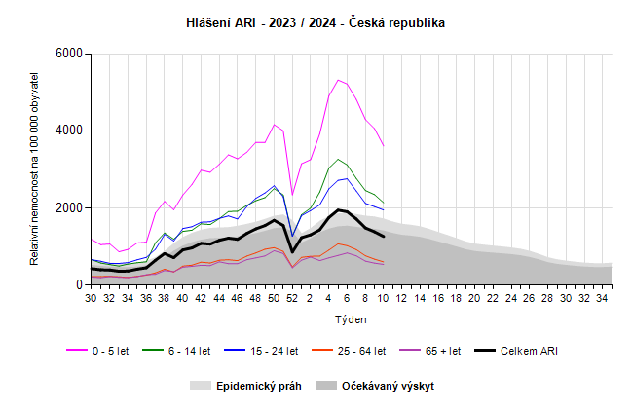
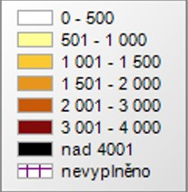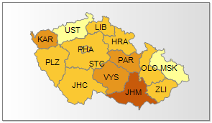
10. týden 2024 (1. 3. – 7. 3. 2024)
Státní zdravotní ústav
Hlášení chřipkových onemocnění (influenza-like illness, ILI)

ILI
  Relativní nemocnost na 100 000 obyvatel
ILI | 0 - 5 let | 6 - 14 let | 15 - 24 let | 25 - 64 let | 65 + let | Celkem
Česká republika | 157,0 | 102,0 | 74,0 | 31,0 | 28,0 | 57,0
Změna [%] | -38,2 | -34,2 | -38,3 | -20,5 | -24,3 | -32,9

  ILI
  Relativní nemocnost na 100 000 obyvatel
 | 0 - 5 let | 6 - 14 let | 15 - 24 let | 25 - 64 let | 65 + let | Celkem
  Kraj
  Hl. m. Praha
  16,0
  28,0
  32,0
  4,0
  6,0
  12,0
  Změna [%]
  -38,5
  -45,1
  -33,3
  -76,5
  -72,7
  -55,6
  Středočeský kraj
  71,0
  51,0
  38,0
  16,0
  0,0
  27,0
  Změna [%]
  -69,7
  -56,4
  -44,1
  -40,7
  -100,0
  -55,7
  Jihočeský kraj
  180,0
  93,0
  39,0
  19,0
  40,0
  49,0
  Změna [%]
  -31,0
  -29,6
  -36,1
  -29,6
  -24,5
  -30,0
  Plzeňský kraj
  284,0
  189,0
  92,0
  39,0
  21,0
  86,0
  Změna [%]
  -38,4
  -48,5
  -42,9
  -29,1
  -40,0
  -40,7
  Karlovarský kraj
  0,0
  86,0
  0,0
  0,0
  0,0
  11,0
  Změna [%]
  -100,0
  56,4
  -100,0
  0,0
  0,0
  -59,3
  Ústecký kraj
  73,0
  49,0
  76,0
  18,0
  8,0
  34,0
  Změna [%]
  -27,7
  -46,7
  -25,5
  -28,0
  -50,0
  -32,0
  Liberecký kraj
  710,0
  264,0
  154,0
  71,0
  20,0
  161,0
  Změna [%]
  -39,5
  -25,8
  -14,0
  -4,1
  -33,3
  -27,8
  Královéhradecký kraj
  211,0
  186,0
  73,0
  8,0
  0,0
  58,0
  Změna [%]
  -37,6
  -5,6
  -12,1
  -76,5
  -100,0
  -34,1
  Pardubický kraj
  209,0
  139,0
  117,0
  36,0
  36,0
  77,0
  Změna [%]
  -21,7
  -50,0
  -43,8
  33,3
  24,1
  -28,0
  Kraj Vysočina
  188,0
  87,0
  153,0
  27,0
  37,0
  68,0
  Změna [%]
  -27,1
  -37,4
  36,6
  92,9
  208,3
  3,0
  Jihomoravský kraj
  320,0
  239,0
  191,0
  86,0
  105,0
  144,0
  Změna [%]
  -14,7
  -3,2
  -33,7
  -13,1
  -41,7
  -19,6
  Olomoucký kraj
  101,0
  63,0
  45,0
  54,0
  44,0
  57,0
  Změna [%]
  1,0
  -52,6
  -77,4
  -29,0
  -15,4
  -43,0
  Zlínský kraj
  62,0
  22,0
  9,0
  7,0
  3,0
  14,0
  Změna [%]
  -29,6
  -15,4
  -50,0
  -46,2
  0,0
  -33,3
  Moravskoslezský kraj
  79,0
  59,0
  34,0
  36,0
  34,0
  42,0
  Změna [%]
  -59,9
  -55,3
  -68,8
  20,0
  0,0
  -36,4

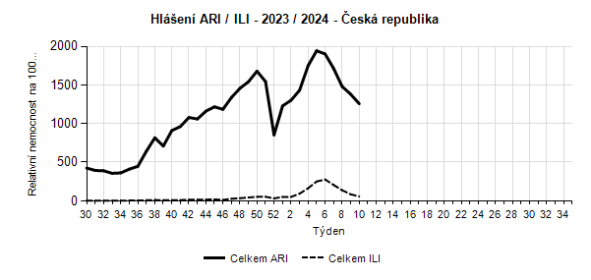
Státní zdravotní ústav

